چکیده
کربنات‌های دریایی باستانی تغییرات پیچیده‌ای را تجربه کردند، که شناسایی پیدایش مخزن و تخلخل مؤثر قبل از مهاجرت هیدروکربن را دشوار می‌کرد. برای حل این مسائل، ما از روش‌های تاریخ‌سنجی رادیومتری U-Pb لیزر معدنی کربناته و نقشه‌برداری عنصر برای مطالعه محیط‌های دیاژنتیکی بر اساس ژئوشیمی و تکامل دیاژنز-تخلخل بر اساس ژئوکرونولوژی مخزن دولومیت سازند کیکبراک سینی، شمال غربی حوضه تاریم استفاده کردیم. دو نتیجه عمده به شرح زیر به دست آمد: (1) با تأیید مشاهدات پتروگرافی، نقشه‌برداری عنصر، ایزوتوپ‌های پایدار، ایزوتوپ استرانسیوم و آزمایش‌های کاتدولومینسانس بر روی فازهای مختلف سیمان دولومیت رسوب‌شده در شکاف‌های محلول انجام شد. نتایج نشان می‌دهد که مخازن دولومیت سازند کیکبراک پس از دولومیتی شدن رسوبی از طریق آب شیرین، دریایی، دفن بسیار کم عمق، دفن و محیط‌های دیاژنتیکی هیدروترمال عبور کردند. فضاهای مخزن عمدتاً در دوره رسوبی (منافذ اولیه) و محیط آب شیرین (منافذ انحلال سوپرژن) قبل از دفن تشکیل شدند. در حالی که محیط‌های دریایی، دفنی و هیدروترمال باعث پر شدن تدریجی فضای مخزن توسط سیمان‌های دولومیت شده است. (2) بر اساس اطلاعات فوق، هر فاز سیمان دولومیت رسوب‌شده در فضای مخزن با تکنیک تاریخ‌سنجی رادیومتری U-Pb سن یابی شد و منحنی‌های تکامل دیاژنز-تخلخل محدود شده توسط ژئوکرنولوژی ایجاد شد. از دست دادن تخلخل مخزن عمدتاً در اوایل کالدونین رخ داد، و در طول دوره اوج تولید هیدروکربن سنگ منشأ سازند یورتوسی، مخازن همچنان در تخلخل 6٪ تا 10٪ حفظ شدند. درک فوق مبنای خاصی برای ارزیابی اثربخشی انباشت سازند کیگبراک، حوضه تاریم شمال غربی، و موردی برای کاربرد تکنیک‌های نقشه‌برداری و سن یابی در مطالعه مخازن کربناته باستانی ارائه می‌دهد.
کلمات کلیدی: سن یابی U-Pb; نقشه برداری؛ سازند کیگبراک سینیان؛ شمال غربی حوضه طارم; محیط دیاژنتیکی؛ تکامل دیاژنز-تخلخل
مقدمه
فعالیت شیمیایی بالای کانی‌های کربناته، کربنات‌ها را نسبت به دیاژنز پس از رسوب‌گذاری حساس می‌کند، که می‌تواند منجر به تغییرات منافذ مانند پر شدن منافذ اولیه و تشکیل منافذ ثانویه شود، و در نتیجه به کربنات‌ها پتانسیل تبدیل شدن به مخازن با کیفیت بالا را می‌دهد [1]. این رویدادهای اصلاح منافذ و محیط‌های دیاژنتیکی مربوطه به طور گسترده و عمیق در چند دهه گذشته مورد بحث قرار گرفته‌اند و مورفولوژی [2-3]، الگوی توزیع [4-5] و ویژگی‌های ژئوشیمیایی [6-7] سیمان‌ها هستند. مبنای شناسایی اصلی و مدل زمین شناسی تکامل دیاژنز-تخلخل ایجاد شده بر اساس تحقیقات فوق، کلید شناسایی پیدایش مخزن و ارزیابی اثربخشی تجمع است [2]. کربنات‌های دریایی در چین از نظر سنی قدیمی، از نظر عمق دفن بزرگ، در لایه تکتونیکی پایینی حوضه‌های روی هم قرار گرفته‌اند و در معرض چند مرحله اصلاح دیاژنتیکی قرار دارند [8]، بنابراین هنگام استفاده از روش‌های سنتی برای مطالعه اغلب دو مشکل ظاهر می‌شود. محیط دیاژنتیکی-تکامل تخلخل کربنات‌های باستانی در چین یکی، از آنجایی که کربنات‌های باستانی دارای مقیاس کوچک و پارچه‌های چند مرحله‌ای هستند، مشاهده برش نازک و آنالیز سنگ کل که معمولاً برای مطالعه محیط دیاژنتیکی به‌طور سنتی استفاده می‌شود، کاربرد محدودی دارند [9]، و شناسایی پیدایش مخزن را دشوار می‌کند. بنابراین استفاده از روش‌های تحقیق با تفکیک مکانی بالا به یک روند اجتناب ناپذیر تبدیل شده است. از سوی دیگر، مشاهدات سنگ‌نگاری که مطالعه تکامل تخلخل سنتی بر آن تکیه دارد، تنها می‌تواند به‌طور کیفی توالی نسبی رویدادهای اصلاح تخلخل را از طریق رابطه مقطعی پارچه‌های مختلف تعیین کند، اما نمی‌تواند اطلاعات جغرافیایی کمی رویدادهای دیاژنتیکی را برای شناسایی تخلخل ارائه کند. مخزن قبل از مهاجرت هیدروکربن و شناسایی تخلخل قبل از مهاجرت نفت و گاز یکی از مطالب مهم در ارزیابی اثر انباشتگی است. روش‌های نقشه‌برداری عنصر و روش‌های سن یابی لیزر معدنی کربنات U-Pb که در سال‌های اخیر پدیدار شده‌اند، دارای مزایای درجا، دقت بالا و وضوح فضایی بالا هستند، بنابراین چشم‌اندازهای امیدوارکننده‌ای در حل دو مشکل فوق دارند.
مخازن دولومیت سازند ککبراک سینی فوقانی در حوضه تاریم انواع مختلفی از فضاهای مخزن را ایجاد می‌کند، از جمله منافذ چارچوب (انحلال بزرگ)، منافذ ماهیچه‌ای روزنه‌ای و غارها و غارهای کارست [10-12]. آن‌ها به سنگ منشأ سازند Yuertusi کامبرین پایین و سنگ منشأ بالقوه سیستم سینیان پایین به صورت عمودی نزدیک هستند [13-14]. علاوه بر این، مقادیر زیادی قیر را می‌توان در رخنمون میدانی یافت که چشم انداز هیدروکربنی امیدوارکننده‌ای را نشان می‌دهد. مطالعات قبلی پیشنهاد می‌کردند که سازند کیگبراک از روی هم‌افزایی دیاژنتیکی چند مرحله‌ای گذشت [15]. با این حال، محدود به دو موضوع بالا، تکامل محیط دیاژنتیکی آن، پیدایش مخزن و تخلخل مؤثر قبل از مهاجرت هیدروکربن‌ها نامشخص است و این به یکی از مسائل اساسی تبدیل شده است که پیش‌بینی مخزن و ارزیابی اثربخشی انباشت سازند کیکبرک را محدود می‌کند.
در این مطالعه، با در نظر گرفتن مخزن میکروبی دولومیت سازند کیکبراک در بخش Xiaoerbulakexigou در منطقه Aksu، شمال غربی حوضه تاریم به عنوان مثال، از نقشه برداری عنصر لیزری و تکنیک‌های تاریخ گذاری رادیومتری U-Pb لیزر معدنی کربنات برای مطالعه محیط دیاژنتیکی استفاده شده است. محدود شده توسط ژئوشیمی و تکامل دیاژنز-تخلخل محدود شده توسط ژئوکرونولوژی، برای کشف پیدایش، زمان تشکیل انواع مختلف فضاهای مخزن و تخلخل مؤثر قبل از مهاجرت هیدروکربن.
1. محیط زمین شناسی
حوضه تاریم بزرگترین حوضه هیدروکربنی فوق تحمیلی در غرب چین است. این کوه توسط کوه تیانشان، کوه غرب کونلون و کوه آلتون احاطه شده است و به شکل الماس است. در طول دوره نیهان، حوضه تاریم تحت تأثیر تجزیه ابرقاره رودینیا وارد مرحله تکامل "شکاف کششی" شد و زیرزمین حوضه شروع به دریافت رسوب کرد [16]. از دوره سینی، فعالیت ستون گوشته به تدریج کاهش یافت و حوضه وارد مرحله فرورفتگی درون کراتونی شد [17]. بر اساس پرکردن سینی اولیه، یک سطح شیبدار کربناته دریای باز در شمال قدیم برآمدگی مرکزی حوضه در اواخر سینی [18] ظاهر شد (شکل 1a). تحقیقات قبلی نشان داد که سازند کیبراک سینین بالایی در حوضه تاریم شمال غربی در رخساره‌های رمپ داخلی و میانی نهشته شده است [12]، و در تماس غیرقابل تطبیق موازی با سنگ‌های آواری زیرین سازند ساکبراک قرار دارد. در پایان سینیان، بالا آمدن و فرسایش ناشی از جنبش کپینگ منجر به ایجاد پوسته هوازده در بالای سازند کیگبراک شد [10]. سپس در شروع کامبرین، یک تجاوز سریع رخ داد و مجموعه‌ای از سنگ منشأ با کیفیت بالا از سازند یورتوسی در بالای سازند کیگبراک باقی ماند. منطقه مورد مطالعه از زمان جنبش کپینگ، چهار رویداد زمین ساختی منطقه‌ای مهم را تجربه کرده است، یعنی جنبش کالدونین متأخر، جنبش هرسینی متأخر، جنبش هندوسین و جنبش یانشانیان اواخر [19-20]. در میان آنها، دوره کالدونیای اواخر و دوره هندوسینی فعال‌ترین دوره رویدادهای حرارتی حوضه بودند [21]. رویدادهای زمین ساختی فوق می‌تواند باعث انحلال سوپرژن، اصلاح هیدروترمال و مهاجرت سیالات دیاژنتیکی شود که تأثیرات شدیدی بر شکل گیری، غنی سازی و کاهش فضاهای مخزن داشته است [8].
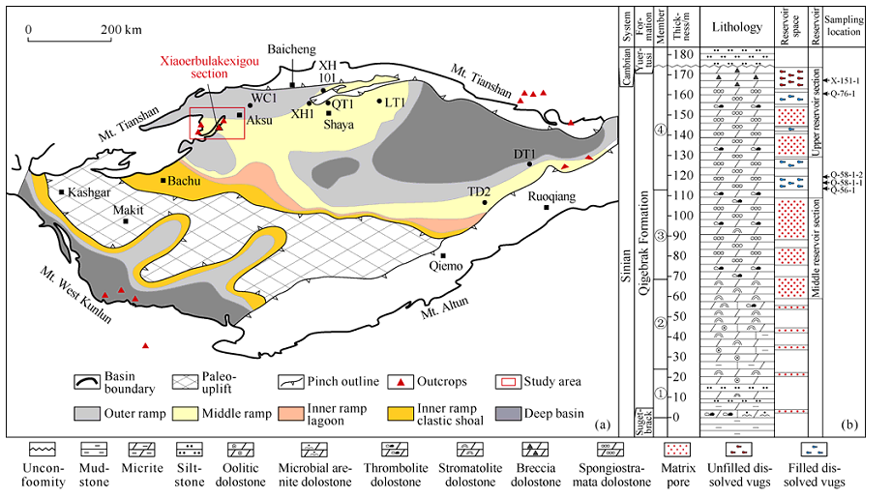
شکل 1. نقشه زمین‌شناسی دیرینه رخساره‌های سنگی حوضه تاریم در سینی پسین، (الف) و ستون چینه‌شناسی سازند
بخش زیابلوکسی یک بخش معمولی از سینیان بالایی در منطقه مورد مطالعه است [15]. بر اساس نتایج اندازه‌گیری این بخش، سازند کیگبراک به 4 عضو سنگ‌شناسی تقسیم می‌شود که عمدتاً توسط دولوستون‌های میکروبی تسلط دارند (شکل 1b): عضو اول، ضخامت 22.55 متر، لایه‌های نازک دولوستون میکروبی و سنگ آواری. عضو دوم، با ضخامت 47.35 متر، تحت سلطه لایه نازک دولوستون استروماتولیت مایکروویو افقی، که چندین چرخه را با دولوستون دانه و دولوستون ترومبولیت تشکیل می‌دهد. عضو سوم، با ضخامت 43 متر، دولوستون لایه‌ای ضخیم و دولوستون ترومبولیت چندین چرخه را تشکیل می‌دهند و درجه رشد استروماتولیت به شدت کاهش می‌یابد. عضو چهارم به ضخامت 60.60 متر، قسمت بالایی 10.5 متر برش کارست و قسمت زیرین آن همانند عضو سوم در سنگ شناسی است، اما دارای تعداد زیادی شکاف حل شده افقی از چند سانتی متر تا چند متر است. در طول، با چند فاز سیمان (شکل 2a). آن‌ها در محدوده 10 تا 50 متر زیر ناهماهنگی توزیع می‌شوند و محصول ناحیه فرآتیک کارست [10] در نظر گرفته می‌شوند. شکاف‌های حل شده به تدریج در مقیاس به سمت پایین کاهش می‌یابند که به تضعیف تدریجی قدرت کارست شدن مربوط می‌شود. شکاف‌های حل شده دارای ویژگی‌های ماکروسکوپی و میکروسکوپی مشابه "ساختار توری انگور" در سازند دنگینگ هستند، بنابراین در این مقاله "ساختار توری (LS)" نامیده می‌شود.
دو نوع مخزن در سازند کیگبراک وجود دارد (شکل 1b). بخش مخزن میانی مخازن دولوستون میکروبی را با منافذ چارچوب (انحلال بزرگ شده)) و منافذ فانسترال اسپونجی ستروما به عنوان فضای مخزن اصلی ایجاد می‌کند که توسط میکرو رخساره‌های رسوبی و قرار گرفتن در معرض فرکانس بالا کنترل می‌شوند [11-12]. بخش مخزن فوقانی مخزن کارست را با منافذ فانسترال اسفنیستروما و غارها و غارهای کارستیک به عنوان فضای مخزن اصلی ایجاد می‌کند که توسط میکرو رخساره‌های رسوبی و بالاآمدگی در انتهای سینیان کنترل می‌شود.
2. مواد
2.1. مشخصات پتروگرافی سیمان‌های دولومیت
سیمان حامل حیاتی برای مطالعه محیط دیاژنتیکی کربنات‌ها است [2]. بررسی‌های میکروسکوپی پتروگرافی نشان داد که 5 فاز سیمان دولومیت در فضاهای مخزنی مختلف سازند کیگبراک بر اساس شکل، اندازه و توالی توسعه توسعه یافته است.
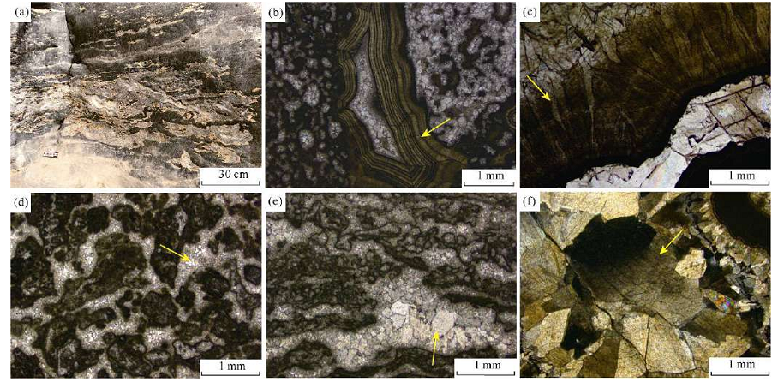
شکل 2. مشخصات پتروگرافی سیمان‌های دولومیت در سازند کیگبراک، شمال غربی حوضه تاریم. (الف) ساختار توری، 13 متر زیر ناهماهنگی در بالای سازند کیکبراک. (ب) دولومیت ایزوپاچ فیبری، چند لایه در رنگهای متناوب روشن و تیره، زیر نور پلاریزه صاف. (ج) دولومیت تیغه‌ای، عمود بر لبه شکاف محلول، تحت نور پلاریزه صاف. (د) دولومیت کریستالی ریز پودری، که بین ترومبولیت تیره، زیر نور پلاریزه صاف رسوب می‌کند. (ه) دولومیت بلوری متوسط، رسوب در شکاف محلول، تحت نور پلاریزه صاف. (f) پر شدن دولومیت زینی شکل بین برش با انقراض موجی، تحت نور متقاطع پلاریزه.
(1) دولومیت ایزوپاخ فیبری (FID): به طور گسترده در فضاهای مخزن در عضو 4 توسعه یافته است. این به شکل لبه نازک در لبه منافذ، وگ های حل شده و شکاف‌ها توزیع می‌شود (شکل 2b). سیمان لبه نازک از کریستال‌های فیبری با فواصل محکم عمود بر لبه سنگ میزبان (HR) تشکیل شده است و دارای لایه‌های متعددی به رنگ‌های روشن و تیره متناوب است. اگرچه این سیمان دولومیت بسیار رایج است، اما بخش زیادی از فضای مخزن را اشغال نمی‌کند.
(2) دولومیت تیغه‌ای (BD): سیمان مرحله دومی است که در شکاف‌های محلول بعد از دولومیت ایزوپاخ فیبری ایجاد می‌شود. بلورها آشکارا بزرگتر از دولومیت فیبری هستند و شکل تیغه‌ای به خود می‌گیرند. تجمع آن نیز در یک لبه در اطراف لبه شکاف‌های حل شده به سمت مرکز رشد می‌کند (شکل 2c). با این حال، بر خلاف دولومیت ایزوپاخ فیبری به طور گسترده توسعه یافته، این نوع دولومیت فقط در شکاف‌های محلول در مقیاس بزرگ ایجاد می‌شود و به ندرت در منافذ کوچک‌تر و وگ‌ها دیده می‌شود.
(3) دولومیت کریستالی ریز پودری (PFCD): رایج‌ترین سیمان است و به طور گسترده در فضاهای مخزن توزیع می‌شود. کریستال‌ها تمیز و روشن هستند که به طور قابل توجهی با دولومیت های ایزوپاک فیبری تیره‌تر و تیغه‌ای متفاوت هستند. کریستال‌ها معمولاً کمتر از 0.2 میلی متر هستند و به شکل‌های غیر هدرال و زیر وجهی هستند (شکل 2d).
(4) دولومیت کریستالی متوسط ​​(MCD): این دولومیت را فقط می‌توان در وگ‌ها و شکاف‌های محلول در مقیاس بزرگ یافت، که نشان می‌دهد اندازه کریستال متناسب با اندازه فضای رشد است. کریستال‌ها نیز تمیز و روشن هستند، به قطر 0.25-0.5 میلی متر، و به شکل زیر وجهی (شکل 2e).
(5) دولومیت زینی شکل (SSD): عمدتاً در شکاف‌های محلول در مقیاس بزرگ و بین برش‌های کارست در بالا توزیع می‌شود و آخرین محصول دیاژنتیکی است که در شکاف‌های حل شده پر می‌شود. دارای ویژگی‌های کریستال درشت، شکل زین، خاموش شدن موجی تحت نور متقاطع قطبی و کوارتز همراه است (شکل 2f)، که نشان دهنده منشاء هیدروترمال آن است.
2.2. نمونه‌های تست
سیمان‌های فوق به طور گسترده در سازند کیگبراک توزیع می‌شوند. در بخش مخزن میانی، به دلیل تأثیر کم جنبش کپینگ، تنها دولومیت کریستالی ریز پودری و دولومیت بلوری متوسط ​​توسعه یافته است، اما ویژگی‌های آنها کاملاً با بخش مخزن بالایی مطابقت دارد. اما در قسمت مخزن فوقانی، تمام 5 فاز سیمان را می‌توان در شکاف‌های محلول یافت و دارای توالی سیمانی نسبی کامل است. بنابراین، نمونه‌های حاوی ساختار توری در عضو چهارم را انتخاب می‌کنیم که می‌تواند به طور کامل دنباله دیاژنتیکی را نشان دهد و ماده ایده‌آلی است که تاریخچه تکامل دیاژنز-تخلخل سازند کیکبراک را منعکس می‌کند. در عین حال دولومیت ریز پودری و کریستالی متوسط ​​که فضای مخزن را به مقدار زیاد پر می‌کند، عامل اصلی کاهش تخلخل است. بنابراین، شفاف سازی محیط دیاژنتیکی و تنها اطلاعات مهمی را برای ایجاد تاریخچه تکامل دیاژنز-تخلخل ارائه می‌دهد، اما همچنین برای شناسایی تخلخل قبل از مهاجرت هیدروکربن‌ها و اثربخشی انباشت اهمیت زیادی دارد.
تمام نمونه‌ها در این مطالعه از سازند کیکبراک سینیان بالایی بخش زیانشو در منطقه Aksu، شمال غربی حوضه تاریم جمع‌آوری شدند. محل نمونه برداری و ویژگی‌های نمونه‌ها در شکل‌ها نشان داده شده است. 1b و 3. با توجه به فرآیند آماده سازی معرفی شده توسط Shen و همکاران [22]، نمونه‌های دستی در بلوک‌های رزین اپوکسی با قطر 2.5 سانتی متر ثابت شدند یا به بخش‌های نازکی به ضخامت 100 میکرومتر تبدیل شدند. سپس نمونه‌ها در آزمایشگاه فوق‌العاده تمیز برای از بین بردن آلودگی‌های سطحی، از قبل تیمار شدند.
3. تکنیک‌ها و روش
3.1. تکنیک‌های تحلیلی
3.1.1. نقشه برداری عناصر لیزری
با پیشرفت در تکنیک‌های تحلیلی، تجزیه و تحلیل محتوای عنصری از تجزیه و تحلیل سنگ کل به تجزیه و تحلیل نقطه‌ای درجا [9] تکامل یافته است. سیمان‌های چند مرحله‌ای در کربنات‌های باستانی اغلب از نظر ترکیب بسیار متفاوت هستند، بنابراین نمایش بصری تغییرات سطحی محتوای عنصر در مناطق میلی‌متری سانتی‌متری با تکنیک نقشه‌برداری عناصر برای درک فرآیند تشکیل سیمان‌ها ضروری است. 23 انواع ابزارهای تجزیه و تحلیل ریز ناحیه برای نگاشت کمی محتوای عنصر نمونه در داخل و خارج استفاده شده است، اما از نظر محدودیت تشخیص، وضوح، روش تجزیه و تحلیل و هزینه دارای مزایا و معایبی هستند [24]. نقشه برداری عناصر LA-ICP-MS که اخیراً در حال ظهور است دارای مزایای زمان تجزیه و تحلیل کوتاه، هزینه کم، فرآیند آماده سازی نمونه ساده، محدودیت تشخیص کم و تجزیه و تحلیل چند عنصری همزمان است که کاربرد تکنیک نقشه برداری را در علم زمین گسترش می‌دهد. نقشه‌برداری عنصر عمدتاً برای مطالعه فرآیند تشکیل و محیط کانی‌های فلزی [25]، کانی‌های ماگمایی [26] و اسپلئوتم [27-28] مورد استفاده قرار گرفت. در این کار، با در نظر گرفتن سازند کیکبراک به عنوان مثال، ما این تکنیک را برای فرآیند دیاژنز و مطالعه محیطی سنگ‌های کربناته باستانی به کار بردیم (شکل 4).
3.1.2. لیزر معدنی کربنات U-Pb رادیومتریک
کربنات‌ها به‌طور گسترده در محیط‌های زمین‌شناسی مختلف توزیع شده‌اند و سن یابی کانی‌های کربناته چشم‌انداز کاربرد گسترده‌ای در تعیین سن رویدادهای زمین‌شناسی دارد [29]، اما رادیومتری Rb-Sr، K-Ar، Re-Os و Nd-Sm روش‌های تاریخ‌یابی نمی‌توانند سن پایدار و قابل اعتمادی از کانی‌های کربناته را بدست آورند [30]. مورباث و همکاران. [31] ابتدا امکان سن یابی سری U در کربنات‌ها را تأیید کردند، سپس اسمیت و فارکهار [32] به طور متوالی نمونه‌هایی از تاریخ گذاری رادیومتری U-Pb کربنات‌های اورانیوم کم (محتوای اورانیوم (100-500)×10-9) را گزارش کردند، که U- روش تاریخ‌سنجی رادیومتری سرب تنها ژئوکرومتر مطلق است که در حال حاضر برای کربنات‌ها قابل استفاده است [33]. این روش به طور گسترده‌ای برای تعیین زمان تبدیل معدنی آراگونیت [34]، لغزش گسل [35]، دولومیتی شدن [36]، فعالیت سیال زمین ساختی و دیاژنتیکی منطقه‌ای [22، 33] توسط غارک سنج مستقیم [37]، آهکی استفاده شده است. بتن [38]، فسیل‌های آهکی [34]، رگه‌های کلسیتی [35]، دولوستون رفلاکس تراوش [36] و سیمان‌های وگ [22، 33] و غیره. به‌ویژه برای سیمان‌های دیاژنتیکی، تعیین سن مطلق رویدادهایی که منجر به آن شد. بارش آن‌ها می‌تواند درک تکامل کلی مخزن را عمیق‌تر کند و از مطالعه تاریخچه حرارتی و انباشتگی پشتیبانی کند.
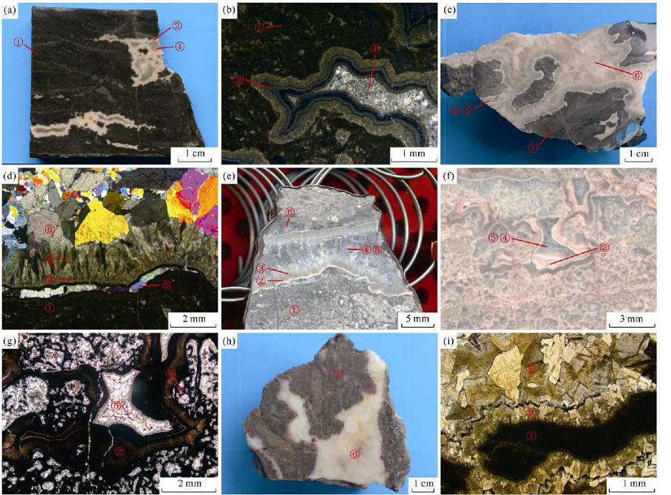
شکل 3. ویژگی‌های نمونه‌های آزمایش شده (شکل 1b را برای موقعیت نمونه برداری ببینید). (الف) نمونه دستی نمونه Q-56-1، دولومیت ترومبولیت با ساختار توری. (ب) فتومیکروگرافهای مربوطه از نمونه Q-56-1، FID چند لایه در امتداد لبه شکاف محلول، و پر کردن PFCD در مرکز شکاف محلول، تحت نور پلاریزه صاف. (ج) نمونه دستی نمونه Q-58-1-1، دولومیت ترومبولیت با ساختار توری. (د) فتومیکروگرافهای مربوطه از نمونه Q-58-1-1، از لبه تا مرکز شکاف محلول، FID، BD، SSD و کوارتز به نوبه خود در زیر نور پلاریزه متقاطع رخ می‌دهد. (ه) فتومیکروگرافهای نمونه Q-58-1-2، دولومیت ترومبولیت با ساختار توری. (f) نمونه دستی نمونه Q-76-1، دولومیت سفنجیستروما با ساختار توری و منافذ فسترونال. (ز) فتومیکروگرافهای مربوطه از نمونه Q-76-1، FID در لبه و پر کردن PFCD و MCD در مرکز vugs، تحت نور پلاریزه صاف. (ح) نمونه دست نمونه X-151-1، برش؛ (من) عکس‌های مربوطه از نمونه X-151-1، دولومیت لبه‌مانند، SSD و پر کردن کوارتز بین برش، تحت نور قطبی متقاطع.
در گذشته، تاریخ‌یابی کربنات‌ها با U-Pb بر روش رقت‌سازی ایزوتوپی تکیه داشت، اما روش‌های پیش تصفیه مانند میکرو حفاری و خالص‌سازی شیمیایی بسیار خسته‌کننده و زمان‌بر هستند و خطر بالقوه آلودگی نمونه‌ها را دارند که ترویج این روش را محدود می‌کند.
با کشف مواد مرجع تاریخ گذاری لیزری کربناته U-Pb مانند ASH-15[37]، WC-1[39] و AHX-1[22]، روش ریزنمونه برداری لیزری برای تاریخ یابی کربناته U-Pb با موفقیت به کار گرفته شده است.. این تکنیک از یک نقطه لیزری 30 میکرومتر تا 250 میکرومتر استفاده می‌کند تا 30 تا 60 بار در سیمان تک‌تولید از بین برود، و نسبت U/Pb به‌دست‌آمده با دامنه تنوع گسترده می‌تواند برای تناسب هم‌کرون‌های ایده‌آل استفاده شود. در مقایسه با روش رقت‌سازی ایزوتوپی، روش ابلیشن لیزری دارای مزایای وضوح بالا (> 5 میکرومتر)، دقت بالا، میزان موفقیت بالا و سرعت تجزیه و تحلیل بالا است که از تحقیقات ریز ناحیه پشتیبانی می‌کند [33]. در این کار، با در نظر گرفتن سازند کیکبراک به عنوان مثال، ما این تکنیک را برای مطالعه تکامل دیاژنز-تخلخل و شناسایی تخلخل قبل از مهاجرت هیدروکربن تشکیل کربنات باستانی به کار بردیم (شکل 5).
3-2 روش شناسی
نقشه برداری عناصر لیزری در تاسیسات ایزوتوپ پرتوزا (RIF) دانشگاه کوئینزلند با استفاده از یک سیستم فرسایش لیزری ASI RESOlution SE متصل به Thermo iCap-RQ ICP-MS انجام شد. فرسایش از یک نقطه 50 میکرومتر مربعی با سرعت تکرار لیزری 20 هرتز، انرژی لیزر 3 J/cm2 و سرعت حرکت نقطه‌ای 0.05 میلی‌متر بر ثانیه استفاده کرد. NIST 614 به عنوان استاندارد کالیبراسیون خارجی مورد استفاده قرار گرفت [40]، و نقشه‌های عناصر دوبعدی با Iolite 3.6 پس از پردازش داده‌های خام ساخته شدند [26، 41].
تاریخ سنجی رادیومتری لیزر معدنی کربناته U-Pb نیز در RIF دانشگاه کوئینزلند با استفاده از یک سیستم فرسایش لیزری ASI RESOlution SE متصل به Thermo iCap-RQ ICP-MS یا Nu Plasma II MC-ICPMS انجام شد. فرسایش از یک نقطه گرد 100 میکرومتری با سرعت تکرار لیزر 10 هرتز، انرژی لیزر 3J/cm2 و زمان فرسایش 1525 ثانیه استفاده کرد. NIST614 [40] و WC-1 [39] به عنوان ماده مرجع برای عادی سازی غلظت عنصر و نسبت ایزوتوپ استفاده شد، و از ماده مرجع داخلی AHX-1 برای نظارت بر سنین پسرفته استفاده شد [22]. پس از پردازش داده‌های خام توسط Iolite 3.6 [41]، سن‌های نمونه در کرت‌های Tera-Wasserburg با استفاده از ایزوپلات رگرسیون شدند.
آزمایشات ترکیب ایزوتوپی کربن و اکسیژن، ترکیب ایزوتوپی استرانسیوم و میکروسکوپ کلر در آزمایشگاه کلیدی مخزن کربنات (KLCR) CNPC تکمیل شد. برای جزئیات روش‌های آزمایش، را ببینید.
4. نتایج و بحث
4.1. محیط دیاژنتیکی و پیدایش مخزن
4.1.1. دولومیت ایزوپاچ فیبری
دولومیت ایزوپاک فیبری به طور کلی به عنوان محصول معمولی در کف دریا در نظر گرفته می‌شود که با تغییر متاسوماتیک آراگونیت یا پیش سازهای کلسیت منیزیم تشکیل می‌شود [44-45]. در تصاویر نگاشت عنصر، غلظت Li، منگنز، آهن، Sr، Ba، Th و U دولومیت ایزوپاخ فیبری با غلظت سنگ میزبان مطابقت دارد، که نشان می‌دهد آنها در محیط‌های سازند مشابهی تشکیل شده‌اند. دولومیت ایزوپاخ فیبری مقادیر δ18O را از -6.656 ‰ تا-4.810 ‰ vPDB، که کمی کمتر از سنگ میزبان مثبت است، و مقادیر δ13C در محدوده 2.033 ‰ تا 2.158 ‰ vPDB، که با سنگ میزبان سازگار است، به همراه داشت. مقدار 87Sr/86Sr 0.708 840 است که در محدوده ترکیب آب دریا معاصر قرار دارد [46]. کاتدولومینسانس عموماً درخشان است، که با سنگ میزبان نیز کاملاً سازگار است، اما نوارهای درخشان درخشان را می‌توان در این سیمان یافت. بنابراین استنباط می‌شود که سیمان فیبری ایزوپاچوس محصول سیمان شدن آب دریا است.
به ویژه، غلظت منگنز، U به طور قابل توجهی بین لایه‌های روشن و تاریک دولومیت ایزوپاخ فیبری تغییر می‌کند. لایه‌های تیره با غلظت منگنز بالا (حدود 500×10-6) به صورت نوارهای قرمز-زرد روشن در تصاویر نقشه‌برداری عنصر ظاهر می‌شوند، اما لایه‌های روشن با غلظت منگنز پایین (کوچک‌تر از 100×10-6) به صورت نوارهای آبی ظاهر می‌شوند. (شکل 4g). مطالعات قبلی نشان داده‌اند که آب دریای آهن دار در سطح جهانی در انتهای سینیان غالب بوده است که با آب سطحی سابکسیک مشخص می‌شود و آنکسی باعث کاهش آب عمیق می‌شود [47-48]. چنین محیط دیرینه اقیانوسی منجر به غلظت بالای منگنز و آهن دولوستون های سینی در سراسر جهان، از جمله سازند کیکبراک (40) شد. نوسانات مکرر سطح دریا و خواص پارینه-اقیانوسی پرکامبرین هنگام تشکیل دولومیت ایزوپاچ فیبری ممکن است دلایلی باشد که دولومیت ایزوپاچ فیبری الگوی توزیع عناصر خاصی را نشان می‌دهد. مدل ردوکس آب دریا پرکامبرین پیشنهاد شده توسط هود و والاس [48] می‌تواند به طور مستقیم برای توضیح این پدیده مورد استفاده قرار گیرد. در طی افت سطح دریا، آب سطحی اکسیک-سوباکسیک منجر به تخلیه منگنز به شکل فازهای اکسید منگنز ضعیف کریستالی شد [50]، که منجر به غلظت کمتر منگنز در سیمان شد. در حالی که در طول بالا آمدن سطح دریا، بالا آمدن کاهش بیشتر آب دریا باعث انحلال سریع اکسید منگنز شد و در نتیجه منجر به افزایش ناگهانی غلظت منگنز در آب رسوب‌دهنده شد [48، 50]. در محیط به شدت روی اکسیدهای منگنز جذب شد [51]. انحلال اکسید منگنز در طول تجاوز نیز با آزاد شدن U همراه بود، بنابراین غلظت U با غلظت منگنز در لایه‌های روشن و تاریک متفاوت است. اما اکسی هیدروکسیدهای آهن در مقادیر Eh پایین‌تر پایدارتر هستند، بنابراین توزیع غلظت آهن یکنواخت‌تر است [48]. در همین حال، کاتدولومینسانس کربنات‌ها به‌شدت توسط Fe2+ (کوئنچر) و Mn2+ (فعال‌کننده) [48] کنترل می‌شود که منجر به تغییر دوره‌ای شدت کاتدولومینسانس لایه‌های روشن و تیره سیمان فیبری ایزوپار می‌شود.
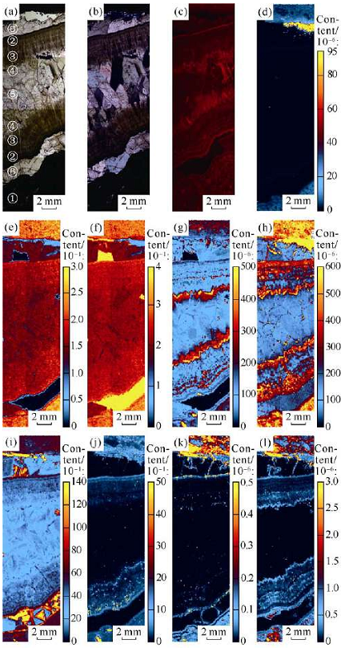
شکل 4. فتومیکروگراف ها و نقشه‌های المان نمونه Q-58-1-2. (الف) فتومیکروگراف ها تحت نور پلاریزه صاف. (ب) فتومیکروگرافها تحت نور قطبی متقاطع. (ج) فتومیکروگرافهای تحت کاتدولومینسانس. (د) نقشه عنصر 7Li. (ه) نقشه عنصر 25Mg. (f) نقشه عنصر 43Ca. (ز) نقشه عنصر 55Mn. (h) نقشه عنصر 57Fe. (i) نقشه عنصر 88Sr. (j) نقشه عنصر 138Ba; (ک) نقشه عنصر 232th; (ل) نقشه عنصر 238U.
4.1.1. دولومیت تیغه‌ای
تصاویر نقشه برداری عنصر نشان می‌دهد که دولومیت تیغه‌ای دارای غلظت عنصر یکنواخت است و ساختار حلقه‌ای ایجاد نمی‌کند، که نشان می‌دهد در یک محیط نسبتاً پایدار تشکیل شده است. دولومیت در نمونه Q-58-1-2 شکل تیغه را در زیر نور پلاریزه صاف و متقاطع نشان می‌دهد (شکل 4a، 4b)، و غلظت منگنز و آهن بسیار کمتری در تصاویر نقشه برداری عنصر دارد (حدود 100×10-6).. تحقیقات روی آب دریا و آب شیرین مدرن نشان می‌دهد که غلظت منگنز و آهن در آب شیرین حدود 0.4 10-9 و 20 10-6 است که به ترتیب 50 و 197 برابر غلظت آب دریا هستند [49]. با این حال، به دلیل غلظت بسیار بالای منگنز و آهن در آب دریای سینی [48]، افت ناگهانی غلظت این دو عنصر نشان دهنده ضعیف شدن تأثیر آب دریا در آن زمان است. غلظت Sr کمتر از سنگ میزبان و دولومیت ایزوپاخ فیبری است که نشان دهنده کاهش شوری مایع دیاژنتیکی است. دولومیت تیغه‌ای دارای مقادیر δ18O است که از -6.65 ‰ تا
-6.61‰، نشان می‌دهد که محیط دیاژنتیکی آن افزایش یافته است
در کاهش پذیری مقادیر δ13C از 001 ]. علاوه بر این، دولومیت تیغه‌ای در آزمایش CL درخشندگی ضعیفی را نشان می‌دهد. شواهد فوق نشان می‌دهد که دولومیت تیغه‌دار تحت تأثیر آب شیرین جوی قرار گرفته است، اما همچنان دارای ویژگی‌های ژئوشیمیایی زیادی است که از دولومیت فیبری ایزوپاخ به ارث رسیده است، بنابراین نتیجه‌گیری می‌شود که دولومیت تیغه‌دار در آب دریای محدود تحت تأثیر آب شیرین تشکیل شده است.
4.1.2. دولومیت کریستالی
دولومیت کریستالی رایج‌ترین سیمان سازند کیگبراک است که به طور گسترده در بخش‌های مخزن میانی و فوقانی توزیع می‌شود. با توجه به تفاوت اندازه بلور، دولومیت کریستالی به دولومیت های پودری و بلوری متوسط ​​تقسیم می‌شود. اولی تا حدی یا به طور کامل منافذ چارچوب میکروبی (محلول)، منافذ ماهیچه‌ای سفنجیستروما و ساختار توری در مقیاس کوچک را پر می‌کند (شکل 2d-e، 3g)، و بنابراین علت اصلی از بین رفتن تخلخل است. دومی فقط در ساختارهای توری و وگ های در مقیاس بزرگ یافت می‌شود که فضای باقی مانده از دولومیت کریستالی ریز پودری را اشغال می‌کند (شکل‌های 2e و 4a). به گفته مور [2]، Sr دارای ضریب تقسیم بسیار پایینی در کلسیت و دولومیت در محیط دفن است، بنابراین غلظت Sr پایین نشانه‌ای از سیمان مدفون است. در مقابل، U در حالت اکسیداسیون محلول در آب اکسیژن است و در محیط بدون اکسیژن به حالت نامحلول کاهش می‌یابد [51]. بنابراین، با افزایش تدریجی کاهش پذیری در محیط دیاژنتیکی، U به شدت تخلیه می‌شود و غلظت آن به شدت کاهش می‌یابد. غلظت کم Sr و U دولومیت کریستالی در تصاویر نقشه برداری عنصر بدون شک محیط دیاژنتیکی دفن را نشان می‌دهد و اندازه کریستال متناسب با فضای رشد است. دو نوع دولومیت کریستالی در مقادیر δ13C تغییر معنی‌داری نداشتند، در حالی که مقادیر δ18O منفی‌تر شدند.
به طور کلی، با افزایش عمق دفن و کاهش پذیری، یون‌های منگنز و آهن کم ظرفیت جایگزین یون‌های کلسیم و منیزیم در شبکه کریستالی دولومیت می‌شوند و در نتیجه غلظت منگنز و آهن افزایش می‌یابد. دولومیت کریستالی ریز پودری نمونه Q-58-1-2 نوارهای قرمز روشن تا زرد با غلظت بالای منگنز و آهن را در تصاویر نقشه برداری عنصر نشان می‌دهد. در مقابل، دولومیت کریستالی متوسط ​​غلظت منگنز و آهن کمتری داشت (شکل 4g-4h)، که نشان می‌دهد ممکن است در طی فرآیند بلور شدن آهسته تحت تأثیر سیال خارجی قرار گیرد. با این حال، غلظت Sr و U و ترکیب ایزوتوپی اکسیژن نشان می‌دهد که دولومیت با خط بلوری متوسط ​​هنوز در یک محیط بسیار کاهش یافته تشکیل شده است، بنابراین حدس زده می‌شود که دولومیت بلوری متوسط ​​ممکن است تحت تأثیر آب‌های زیرزمینی با گردش عمیق قرار گیرد. [52].
4.1.4. دولومیت زینی شکل
دولومیت زینی شکل عمدتاً در ساختار توری در مقیاس بزرگ و بین برش کارست توزیع می‌شود و آخرین محصول دیاژنتیکی است که فضای مخزن باقی مانده را پر می‌کند. این در کریستال‌های زینی شکل درشت می‌آید، خاموشی موجی را نشان می‌دهد، و با کوارتز مرتبط است (شکل 2f)، که بدون شک منشأ سیال گرمابی آن را نشان می‌دهد [49]. هر دو δ18O و δ13C آن منفی‌تر می‌شوند و به -3.53- تا -3.51- می‌رسند.
به ترتیب 39/10- تا 50/9-، که تأثیر قوی سیال گرمابی را نیز نشان می‌دهد [49]. علاوه بر این، دولومیت زینی شکل دارای مقادیر 87Sr/86Sr به طور قابل توجهی بالاتر از سایر دولومیت ها است، که نشان می‌دهد سیال دیاژنتی آن تحت تأثیر استرانسیوم مشتق شده از پوسته با مقدار بالای 87Sr/86Sr قرار دارد. با ترکیب تجزیه و تحلیل فوق با داده‌های سن در جدول 1، استنباط می‌شود که مخزن سازند کیکبراک در بخش زیوفران محیط و فرآیند دیاژنتیکی زیر را تجربه کرده است: 1. محیط رسوبی Ediacaran (سن محدود (576±16) Ma)، چندگانه انواع دولوستون های میکروبی، عمدتاً افقی مایکروویو
دولوستون استروماتولیت و دولوستون سفنجیستروما تشکیل شد. 2. محیط دیاژنتیکی آب شیرین (سن محدود (26±560) Ma): حرکت کپینگ باعث قرار گرفتن در معرض سازند کیکبراک شد و سپس سازند دچار شستشوی آب شیرین اتمسفر شد و باعث ایجاد شکاف‌ها و غارهای منحل شده انتخابی غیر پارچه‌ای شد. 3. محیط دیاژنتیکی دریایی (سن محدود (17±556) کارشناسی ارشد): تجاوز دوباره به رسوب سیمان دولومیت ایزوپاخ فیبری در لبه شکاف‌ها و شکاف‌های حل شده منجر شد. 4. محیط دیاژنتیکی مدفون بسیار کم عمق (سن محدود (8±542.7) Ma): دولومیت تیغه‌ای در آب دریای مهر و موم شده تحت تأثیر آب شیرین جوی تشکیل شد. 5. محیط دیاژنتیکی مدفون (سن محدود (8/6±3/486) کارشناسی ارشد: سیال دیاژنتیکی مدفون بر بارش دولومیت کریستالی تسلط داشت، اما فعالیت‌های گسل‌های عمیق ممکن است باعث شود که دولومیت کریستالی به طور متناوب تحت تأثیر آب شیرین جوی قرار گیرد. 6. محیط دیاژنتیکی هیدروترمال (سن محدود (30±215) Ma): رویدادهای حرارتی زمین ساختی در اوایل هندوسینی منجر به بارش دولومیت زینی شکل شد.
تکامل محیط دیاژنتیکی سازند کیکبراک با ترکیب نقشه‌برداری عنصر با سایر ردیاب‌های ژئوشیمیایی به خوبی محدود شد تا مبنای قابل اعتمادی برای شناسایی پیدایش مخزن ارائه شود. فضاهای مخزنی در مخزن میکروبی دولوستون سازند کیگبراک عمدتاً در محیط رسوبی و محیط دیاژنتیک آب شیرین قبل از دفن تشکیل شده است، در حالی که سیمان‌های دولومیت تشکیل شده در محیط‌های دریایی، دفنی و هیدروترمال باعث پر شدن تدریجی فضاهای مخزن شده است.
جدول 1. سنین U-Pb و خصوصیات ژئوشیمیایی سنگ میزبان و فازهای مختلف سیمان سازند کیگبلک در شمال غربی حوضه تاریم.
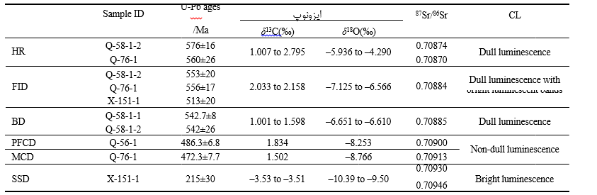
4.2. بازسازی تاریخچه تکامل دیاژنز-تخلخل
4.2.1. سن سنگ میزبان و سیمان دولومیت
سنین سنگ میزبان: نمونه‌های سنگ میزبان دولومیت از بخش میانی (نمونه Q-58-1-2) و بالای (نمونه Q-76-1) سازند کیگبراک در سنین (16±576) مایکروویو و (26±560) Ma، به ترتیب (شکل 5a, 5b). چندین مطالعه زمانی سیستم سینی در منطقه مورد مطالعه انجام شد:
خو و همکاران [17] قدمت زیرکون موجود در نمونه‌های بازالت سازند سوگت براک سینین پایین را در (4.8±615.2) و (9.1±614.4) مایلند. لی و همکاران [53] زیرکون آواری در نمونه ماسه سنگ ریز از قسمت فوقانی سازند سوگت براک بخش ووشی در (23±602) کارشناسی ارشد تاریخ گذاری شد. سن نمونه‌های سنگ میزبان دولومیت در این مطالعه با سن دوره و چارچوب زمانی زیرکون منطقه‌ای مطابقت دارد و سن رسوبی لایه را نشان می‌دهد. علاوه بر این، وانگ و همکاران. [54] پیشنهاد کرد که دولومیت ماتریکس در سازند کیکبراک از بارش اولیه با واسطه میکروبی سرچشمه گرفته است، بنابراین سن ممکن است نشان دهنده سن دولومیتی شدن اولیه باشد. سن سیمان‌های دولومیت: بر اساس غلظت‌های U-Pb به‌دست‌آمده، نتیجه‌گیری می‌شود که سیمان‌های پرکننده در فضای مخزن سازند کیگبراک در 4 مرحله دولومیت ایزوپاشی فیبری، دولومیت تیغه‌ای، دولومیت کریستالی و زینی تشکیل شده‌اند. شکل دادن مراحل دولومیت توالی سیمان در وگ های بزرگ محلول نسبتاً کامل است، در حالی که در منافذ کوچکتر (مانند spongiostromata fenestral)
منافذ) عمدتاً ناقص است.
(1) دولومیت ایزوپاک فیبری: 2 ایزوکرون به ترتیب در (20±553) مایکروسافت و (17±556) مایکروسافت تولید کرد (شکل 5c، 5d). سنین کاملاً نزدیک به سن چینه نگاری بالای سازند کیگبراک است که نشان دهنده سقوط سریع سطح دریا بلافاصله پس از رسوب گذاری است و سپس حرکت کپینگ منجر به قرار گرفتن در معرض و تشکیل غارها و غارهای حل شده شد. هنگامی که سطح دریا دوباره بالا رفت، دولومیت ایزوپاخ فیبری به عنوان سیمان مرحله اول در شکاف‌های حل شده رسوب کرد.
(2) دولومیت تیغه‌ای: دولومیت تیغه‌ای دو سن تقریباً هم‌زمان (8±542.7) Ma (شکل 5e) و (542±26) مایل به دست داد. شواهد ژئوشیمیایی نشان می‌دهد که دولومیت تیغه‌ای در آب دریای مهر و موم شده تحت تأثیر آب شیرین تشکیل شده است، که نشان می‌دهد سازند کیگبراک همچنان تحت تأثیر کارستیفیکاسیون ابرژنی قرار داشته و در آن زمان در محیط دیاژنتیکی دفن بسیار کم عمق نگهداری می‌شود. هم دولومیت ایزوپاک فیبری و هم دولومیت تیغه‌ای سیمان اولیه را نشان می‌دهند. سن U-Pb آن‌ها معادل یا کمی دیرتر از سنگ میزبان است، که قویاً نشان می‌دهد که فضای مخزن عمدتاً در محیط رسوبی و انحلال سوپرژن قبل از دفن تشکیل شده است، اما محصول انحلال دفن نیست.
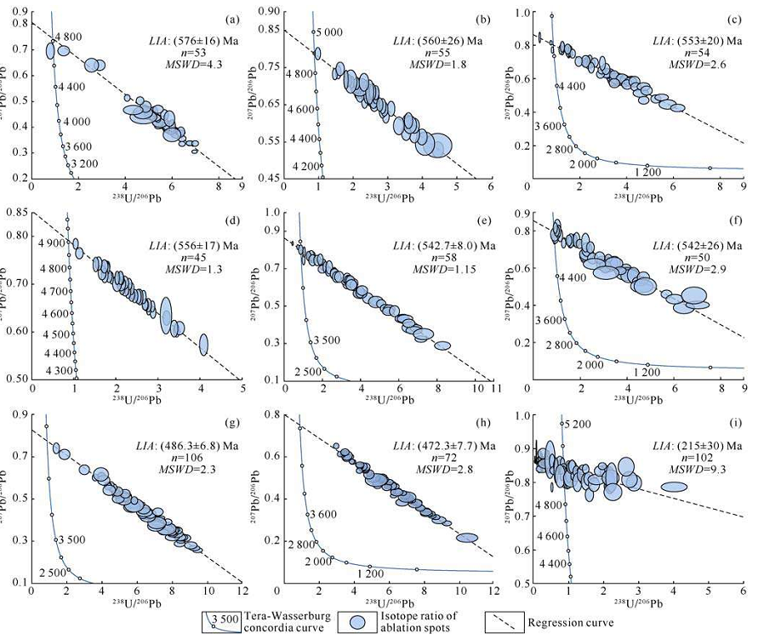
شکل. (الف) HR، نمونه Q-58-1-2; (ب) HR، نمونه Q-76-1. (ج) FID، نمونه Q-58-1-2; (د) FID، نمونه Q-76-1. (ه) BD، نمونه Q-58-1-1. (f) PFCD، نمونه Q-56-1. (g) MCD، نمونه Q-76-1. (h) SSD، نمونه X-151-1. LIA - سن رهگیری کمتر. N-تعداد نقاط فرسایشی. MSWD - میانگین انحراف وزنی استاندارد.
(3) دولومیت کریستالی: سن U-Pb دولومیت کریستالی پودر-ریز در این مطالعه (6.8±486.3) Ma (شکل 5f، 5g)، و سن دولومیت بلوری متوسط ​​(472.3±7.7) Ma (7.7±472.3) است. شکل 5g)، که با توالی دیاژنتیکی شناسایی شده توسط بررسی پتروگرافی میکروسکوپی مطابقت دارند. اگرچه سن دو نوع دولومیت کریستالی 14 میلی آمپر تفاوت دارند، اما هر دو در کالدونین اولیه تشکیل شده‌اند. در این دوره، فرورانش اقیانوس کونلون شمالی به کمان جزیره کونلون غربی-مرکزی منجر به شکل گیری برآمدگی‌های متعددی مانند تاژونگ، هتیان و تابئی شد [20]. حرکت بالا بردن گسترده در این زمان منجر به جابجایی بین مناطق با پتانسیل زیاد و کم انرژی شد و در نتیجه بارش سیمان مدفون شد [8]. گسلش مرتبط می‌تواند به طور قابل توجهی تأثیر آب شیرین اتمسفر را بر لایه‌های زیرین افزایش دهد، که با این گمانه زنی که دولومیت متوسط ​​کریستالی تحت تأثیر آب شیرین اتمسفر قرار گرفته است، مطابقت دارد.
(4) دولومیت زینی شکل: یک ایزوکرون در (30±215) مایل به دست داد (شکل 5h). سن U-Pb نشان می‌دهد که در اوایل هندوسینی شکل گرفته است، که ممکن است مربوط به بالا آمدن شدید و حرکات چین خوردگی ناشی از برخورد بین زمین کینتک و کراتون تاریم باشد [20]. جنبش تکتونیکی فعال همچنین دوره پرمین-تریاس را به یکی از فعال‌ترین دوره‌های رویدادهای گرمایی عمیق در تاریم باسین تبدیل کرد [21].
4.2.2. تاریخچه تکامل دیاژنز-تخلخل
بر اساس محیط‌های دیاژنتیکی نشان‌داده‌شده توسط ژئوشیمی و سن‌های پرتوسنجی U-Pb، تاریخچه تکامل محیط دیاژنتیکی و منحنی‌های تکامل دیاژنز-تخلخل هر دو بخش مخزن میانی و بالایی ایجاد شد (شکل 6)، و تخلخل مؤثر قبل از اینکه مهاجرت هیدروکربن شناسایی شود.
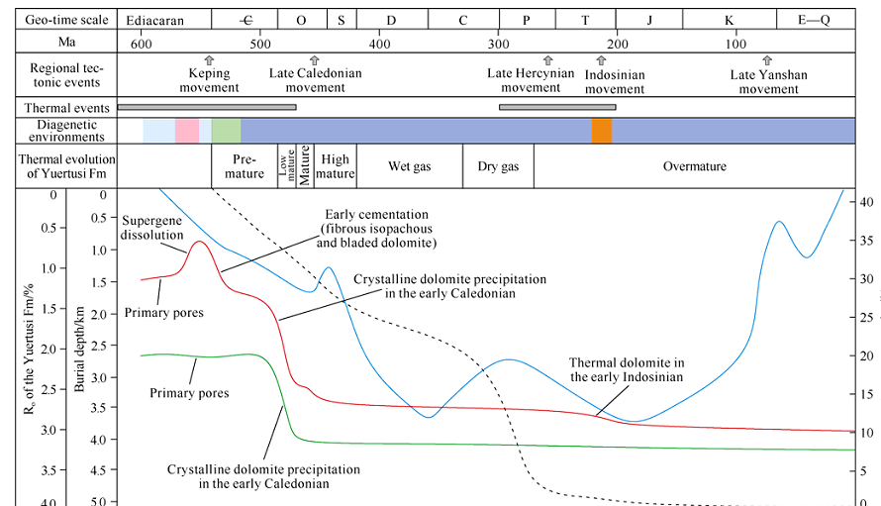
شکل 6. نمودار تکامل دیاژنز-تخلخل سازند کیگبراک سینی، شمال غربی حوضه تاریم.
با توجه به برآوردهای مبتنی بر تخلخل اولیه میکروبیالیت مدرن [55]، تخلخل پیستونی و توزیع میکروسکوپی سیمان و منافذ باقیمانده [2]، میانگین تخلخل اولیه بخش مخزن میانی با منافذ چارچوب عمدتاً استروماتولیتی و فنسترال. منافذ 20 درصد تخمین زده شد. حرکت کپیگ در انتهای سینیان تقریباً هیچ تأثیری در بخش مخزن میانی ندارد. در اوایل کالدونین، دولومیت کریستالی در منافذ استروماتولیتی (محلول) و منافذ اسفنجی-استروماتا رسوب کرد و تخلخل را به 6% کاهش داد که تا به امروز حفظ شده است.
با توجه به منافذ میکروسکوپی و توزیع سیمان، حدس زده می‌شود که دولوستون دارای تخلخل اولیه بسیار بالایی است (شکل 3g). بنابراین تخلخل اولیه بخش مخزن فوقانی، که سنگ مخزن آن توسط دولوستون غالب است، 30 درصد برآورد شده است. منافذ انحلال تشکیل شده در انتهای سینیان باعث شد میانگین تخلخل مخزن به 35 درصد افزایش یابد. متعاقباً دولومیت های فیبری ایزوپاخ و تیغه‌ای تا حدی فضاهای مخزن را پر کردند و میانگین تخلخل را به 28 درصد کاهش دادند. در اوایل کالدونین، بارش دولومیت کریستالی ریز پودری باعث شد که تخلخل به شدت به 15 درصد کاهش یابد. سپس دولومیت کریستالی متوسط ​​عمدتاً منافذ باقیمانده بزرگتری را پر کرد و باعث شد که تخلخل متوسط ​​تا 10 درصد کاهش یابد. فعالیت‌های سیال هیدروترمال در اوایل هندوسینی باعث پر شدن مخزن شد، اما مخزن از نظر تخلخل تغییر چندانی نکرد و میانگین تخلخل به 8% کاهش یافت و این تخلخل تا کنون حفظ شده است.
بر اساس تاریخچه تکامل دیاژنز-تخلخل مخازن میکروبی دولوستون در سازند کیکبراک، همراه با تاریخچه تدفین سازند کیکبراک و تاریخچه حرارتی سنگ منبع با کیفیت بالا در سازند، زمان مهاجرت هیدروکربن، اثر - تخلخل اکتیو قبل از مهاجرت و مراحل انباشت نفت مورد ارزیابی قرار گرفت. بخش مخزن فوقانی سازند کیگبراک به طور پایدار در برآمدگی کپینگ توزیع شده است. در اردویسین اولیه، سنگ منشأ سازند یورتوسی در ناحیه کپینگ-تابئی وارد آستانه تولید هیدروکربن شد و در مناطق پراکنده مانند جنوب شرقی آواتی ساگ به مرحله بلوغ بالغ رسید، بنابراین این دوره اولین دوره انباشت هیدروکربنی مطلوب برای مخزن پرکامبرین- پالئوزوئیک پایین در این ناحیه [56]. در مرحله کالدونین پسین، سازند یورتوسی نهشته شده در منجار ساگ و آواتی ساگ، تکامل حرارتی سریعی را تجربه کرد و وارد دوره تولید هیدروکربن مایع عظیم شد. هیدروکربن‌های تولید شده به سمت بالا آمدگی شمالی مهاجرت کردند و در این دوره پس از بارش دولومیت کریستالی که دوره اصلی تجمع است، مخزن دولومیت سازند کیگبراک همچنان در تخلخل 8 تا 11 درصد باقی ماند.. تحت تأثیر حرکات تکتونیکی، سنگ منشأ یورتوسی تولید هیدروکربن ثانویه و ترک خوردگی هیدروکربن مایع در طول هرسینین داشت. هیدروکربن گازی تولید شده در ناحیه شیب منجر ساگ و آواتی ساگ به بالاآمدگی باستانی مجاور کپینگ مهاجرت کرد و مخزن سازند کیگبراک در این نقطه تخلخل 6% تا 10% حفظ شد.
از پرمین میانی، سازند یورتوسی در منجار ساگ و آواتی ساگ به طور کلی وارد مرحله بلوغ بیش از حد شده است و دیگر توانایی تولید هیدروکربن را ندارد و مرحله هیمالیا اواخر دوره تنظیم دیرینه هیدروکربن بود. مخازن تجزیه و تحلیل فوق نشان می‌دهد که یستری میکروبی دولومیت سازند کیبراک هنوز خواص مخزن مطلوبی را در طول دوره تولید هیدروکربن اوج سازند حفظ کرده و پتانسیل تجمع مؤثر را دارد.
5-نتیجه گیری
با پشتیبانی از تحقیقات پتروگرافی، نقشه برداری عنصر، ترکیب ایزوتوپی پایدار، ترکیب ایزوتوپی استرانسیم و تجزیه و تحلیل کاتودولومینسسن بر روی مراحل مختلف سیمان دولومیت رسوب شده در وگس انجام شد. پیشنهاد شده است که مخازن دولومیت میکروبی سازند کیکبراک به طور متوالی محیط‌های آب شیرین، دریایی، دفن بسیار کم عمق، مدفون شده و محیط‌های دی ژنتیکی هیدروترمال را پس از دولومیتی شدن رسوبی تجربه کردند. مشخص شد که فضای مخزن عمدتاً در محیط رسوبی (منافذ اولیه) و محیط دی ژنتیکی آب شیرین (منافذ انحلال سوپرژن و وگس) قبل از دفن تشکیل شده است. آب دریا، دفن و محیط دیاژنتیک هیدروترمال باعث پر شدن تدریجی سیمان‌های دولومیت شده است.
بر اساس درک محیط دیاژنتیکی و پیدایش مخزن، سن یابی U-Pb بر روی سیمان‌های دولومیت در مجراها و کانال‌های حل شده و منحنی‌های تکامل دیاژنز-تخلخل مخزن دولومیت میکروبی سازند کیکبراک انجام شد. تأسیس شدند. مشخص شده است که بارش و تخلخل سیمان عمدتاً در کالدونین اولیه رخ داده است. در طول دوره‌های اوج تولید هیدروکربن سازند یورتوسی، که کالدونین اولیه، کالدونین پسین و هرسینین پسین بود، تخلخل مخزن سازند کیکبراک هنوز 6٪ تا 10٪ حفظ شده است که نشان دهنده پتانسیل انباشت مؤثر و اکتشاف هیدروکربن است.
استفاده از روش‌های نقشه‌برداری عنصر و سن یابی کربنات‌ها با U-Pb در مخازن دولومیت میکروبی سازند کیکبراک نه تنها رویکردی را برای محدود کردن دقیق تغییرات محیط دیاژنتیکی و بازسازی تاریخچه تکامل دیاژنز-تخلخل محدود شده توسط ژئوکرونولوژی فراهم می‌کند، بلکه مطالعه پیدایش مخزن کربنات‌های باستانی، شناسایی تخلخل مؤثر قبل از مهاجرت هیدروکربن‌ها و تجزیه و تحلیل مجموعه‌های انباشت مؤثر را روشن می‌کند.
References
[1] MAZZULLO S J. Overview of porosity evolution in carbonate reservoirs. Kansas Geological Society Bulletin, 2004,
79(1/2): 20–28.
[2] MOORE C H. Carbonate reservoirs: Porosity, evolution and
diagenesis in a sequence stratigraphic framework. Amsterdam: Elsevier, 2001.
[3] LAHANN R W. A chemical model for calcite crystal growth
and morphology control. Journal of Sedimentary Research,
1978, 48(1): 337–347.
[4] LONGMAN M W. Carbonate diagenetic textures from nearsurface diagenetic environments. AAPG Bulletin, 1980, 64(4):
461–487.
[5] BUDD D A. Aragonite-to-calcite transformation during
fresh-water diagenesis of carbonates: Insights from pore-water
chemistry. Geological Society of America Bulletin, 1988,
100(8): 1260–1270.
[6] BANNER J L. Application of the trace element and isotope
geochemistry of strontium to studies of carbonate diagenesis.
Sedimentology, 1995, 42(5): 805–824.
[7] SWART P K. The geochemistry of carbonate diagenesis: The
past, present and future. Sedimentology, 2015, 62(5):
1233–1304.
[8] SHEN Anjiang, ZHAO Wenzhi, HU Anping, et al. Major factors controlling the development of marine carbonate reservoirs. Petroleum Exploration and Development, 2015, 42(5):
545–554.
[9] HU Anping, LI Xiuzhi, JIANG Yimin, et al. Development and
application of microarea geochemistry analysis technology for
carbonate reservoirs. Natural Gas Geoscience, 2014, 25(1):
116–123.
[10] HE Jinyou, WU Guanghui, XU Bei, et al. Characteristics and
petroleum exploration significance of unconformity between
Sinian and Cambrian in Tarim Basin. Chinese Journal of Geology, 2010, 45(3): 698–706.
[11] YAN Wei, YANG Guo, YI Yan, et al. Characteristics and genesis of upper Sinian dolomite reservoirs in Keping area, Tarim
Bain. Acta Petrolei Sinica, 2019, 40(3): 295–307.
[12] YANG Hanxuan, SHEN Anjiang, ZHENG Jianfeng, et al.
Sedimentary characteristics and reservoir significance of the
microbial dolomite of Sinian Qigebrak Formation in the
northwest margin of Tarim Basin. Marine Origin Petroleum
Geology, 2020, 25(1): 44–54.
[13] HU Guang, LIU Wenhui, TENGGR, et al. Tectonic-sedimentary constrains for hydrocarbon generating organism assemblage in the Lower Cambrian argillaceous source rocks, Tarim
Basin. Oil & Gas Geology, 2014, 35(5): 685–695.
[14] WU L, GUAN S, REN R, et al. Sedimentary evolution of
Neoproterozoic rift basin in northern Tarim. Petroleum Research, 2017, 2(4): 315–323.
[15] QIAN Yixiong, He Zhiliang, LI Huili, et al. Discovery and
discussion on origin of botryoidal dolostone in the Upper Sinian in North Tarim Basin. Journal of Palaeogeography, 2017,
19(2): 197–210.
[16] LI Delun, ZHANG Daquan. The characteristics and evolution
of Sinian-Ordovician continental rift in the northern though of
Tarim Basin. Journal of Changchun University of Science and
Technology, 2001, 31(2): 136–141.
[17] XU B, ZOU H, CHEN Y, et al. The Sugetbrak basalts from
northwestern Tarim Block of northwest China: Geochronol-
YANG Hanxuan et al. / Petroleum Exploration and Development, 2020, 47(5): 1001–1013
(1012 −
ogy, geochemistry and implications for Rodinia breakup and
ice age in the Late Neoproterozoic. Precambrian Research,
2013, 236(5): 214–226.
[18] SHI Kaibo, LIU Bo, TIAN Jingchun, et al. Sedimentary characteristics and lithofacies paleogeography of Sinian in Tarim
Basin. Acta Petrolei Sinica, 2016, 37(11): 1343–1360.
[19] TANG Liangjie. An approach to major tectogenesis of Tarim
Basin. Experimental Petroleum Geology, 1997, 19(2): 108–114.
[20] ZHANG Guangya, ZHAO Wenzhi, WANG Hongjun, et al. Multicycle tectonic evolution and composite petroleum systems in
the Tarim Basin. Oil & Gas Geology, 2007, 28(5): 653–663.
[21] JIA Chengzao. Structural characteristics and oil/gas accumulative regularity in Tarim Basin. Xinjiang Petroleum Geology,
1999, 20(3): 3–9.
[22] SHEN Anjiang, HU Anping, CHENG Ting, et al. Laser ablation in situ U-Pb dating and its application to diagenesis-porosity evolution of carbonate reservoirs. Petroleum Exploration and Development, 2019, 46(6): 1062–1074.
[23] ULRICH T, KAMBER B S, JUGO P J, et al. Imaging element-distribution patterns in minerals by laser ablation–inductively coupled plasma–mass spectrometry (LA–ICP–MS).
The Canadian Mineralogist, 2009, 47(5): 1001–1012.
[24] WANG Fangyue, GE Can, NING Siyuan, et al. A new approach to LA-ICP-MS mapping and application in geology.
Acta Petrologica Sinica, 2017, 33(11): 3422–3436.
[25] ZHOU L, MCKENNA C A, LONG D G, et al. LA-ICP-MS
elemental mapping of pyrite: An application to the Palaeoproterozoic atmosphere. Precambrian Research, 2017, 297(10):
33–55.
[26] UBIDE T, MOLLO S, ZHAO J, et al. Sector-zoned clinopyroxene as a recorder of magma history, eruption triggers, and
ascent rates. Geochimica et Cosmochimica Acta, 2019,
251(8): 265–283.
[27] TREBLE P C, CHAPPELL J, SHELLEY J M. Complex speleothem growth processes revealed by trace element mapping
and scanning electron microscopy of annual layers. Geochimica et Cosmochimica Acta, 2005, 69(20): 4855–4863.
[28] ORTEGA R, MAIRE R, DEVÈS G, et al. High-resolution
mapping of uranium and other trace elements in recrystallized
aragonite–calcite speleothems from caves in the Pyrenees
(France): Implication for U-series dating. Earth and Planetary
Science Letters, 2005, 237(3/4): 911–923.
[29] RASBURY E T, COLE J M. Directly dating geologic events:
U-Pb dating of carbonates. Reviews of Geophysics, 2009,
47(3): 1–27.
[30] SMITH P E, FARQUHAR R M, HANCOCK R G. Direct radiometric age determination of carbonate diagenesis using
U-Pb in secondary calcite. Earth & Planetary Science Letters,
1991, 105(4): 474–491.
[31] MOORBATH S, TAYLOR P N, ORPEN J L, et al. First direct
radiometric dating of Archaean stromatolitic limestone. Nature, 1987, 326(6116): 865–867.
[32] SMITH P E, FARQUHAR R M. Direct dating of Phanerozoic
sediments by the 238U–206Pb method. Nature, 1989, 341(6242):
518–521.
[33] GODEAU N, DESCHAMPS P, GUIHOU A, et al. U-Pb dating of calcite cement and diagenetic history in microporous
carbonate reservoirs: Case of the Urgonian Limestone, France.
Geology, 2018, 46(3): 247–250.
[34] VAKS A, WOODHEAD J, BAR-MATTHEWS M, et al. Pliocene-Pleistocene climate of the northern margin of SaharanArabian Desert recorded in speleothems from the Negev Desert, Israel. Earth & Planetary Sciences Letters, 2013, 368(3):
88–100.
[35] ISRAELSON C, HALLIDAY A N, BUCHARDT B. U-Pb
dating of calcite concretions from Cambrian black shales and
the Phanerozoic time scale. Earth and Planetary Science Letters, 1996, 141(1): 153–159.
[36] LI Q, PARRISH R R, HORSTWOOD M S, et al. U-Pb dating
of cements in Mesozoic ammonites. Chemical Geology, 2014,
376(6): 76–83.
[37] ROBERTS N M, WALKER R J. U-Pb geochronology of calcite-mineralized faults: Absolute timing of rift-related fault
events on the northeast Atlantic margin. Geology, 2016, 44(7):
531–534.
[38] PISAPIA C, DESCHAMPS P, BATTANI A, et al. U/Pb dating
of geodic calcite: New insights on western Europe major tectonic events and associated diagenetic fluids. Journal of the
Geological Society, 2018, 175(1): 60–70.
[39] ROBERTS N M, RASBURY E T, PARRISH R R, et al. A calcite reference material for LA-ICP-MS U-Pb geochronology.
Geochemistry, Geophysics, Geosystems, 2017, 18(7): 2807–2814.
[40] NORMAN M D, PEARSON N J, SHARMA A, et al. Quantitative analysis of trace elements in geological materials by laser ablation ICPMS: Instrumental operating conditions and
calibration values of NIST glasses. Geostandards Newsletter,
1996, 20(2): 247–261.
[41] PATON C, HELLSTROM J, PAUL B, et al. Iolite: Freeware
for the visualisation and processing of mass spectrometric data. Journal of Analytical Atomic Spectrometry, 2011, 26(12):
2508–2518.
[42] LUDWIG K R. User’s manual for ISOPLOT 3.00: A geochronological toolkit for Microsoft excel. Berkeley, California: Berkeley Geochronology Center, 2003.
[43] PAN L Y, SHEN A J, SHOU J F, et al. Fluid inclusion and geochemical evidence for the origin of sparry calcite cements in
Upper Permian Changxing reefal limestones, eastern Sichuan
Basin (SW China). Journal of Geochemical Exploration, 2016,
171(12): 124–132.
[44] TUCKER M E. Precambrian dolomites: Petrographic and isotopic evidence that they differ from Phanerozoic dolomites.
Geology, 1982, 10(1): 7–12.
[45] HOOD A S, WALLACE M W. Synsedimentary diagenesis in a
Cryogenian reef complex: Ubiquitous marine dolomite precipitation. Sedimentary Geology, 2012, 255(7): 56–71.
[46] BURNS S J, HAUDENSCHILD U, MATTER A. The strontium isotopic composition of carbonates from the late Precambrian (560-540 Ma) Huqf Group of Oman. Chemical Ge-
YANG Hanxuan et al. / Petroleum Exploration and Development, 2020, 47(5): 1001–1013
(1013 −
ology, 1994, 111(1): 269–282.
[47] CANFIELD D E, POULTON S W, KNOLL A H, et al. Ferruginous conditions dominated later Neoproterozoic deepwater chemistry. Science, 2008, 321(5891): 949–952.
[48] HOOD A S, WALLACE M W. Extreme ocean anoxia during
the Late Cryogenian recorded in reefal carbonates of Southern
Australia. Precambrian Research, 2015, 261(6): 96–111.
[49] SHI Zejin, WANG Yong, TIAN Yaming, et al. Cementation
and diagenetic fluid of algal dolomites in the Sinian Dengying
Formation in southeastern Sichuan Basin. SCIENCE CHINA
Earth Sciences, 2013, 56(2): 192–202.
[50] BARNABY R J, RIMSTIDT J D. Redox conditions of calcite
cementation interpreted from Mn and Fe contents of authigenic calcites. Geological Society of America Bulletin, 1989,
101(6): 795–804.
[51] BARNES C E, COCHRAN J K. Uranium removal in oceanic
sediments and the oceanic U balance. Earth and Planetary
Science Letters, 1990, 97(2): 90–101.
[52] KEBEDE S, TRAVI Y, ALEMAYEHU T, et al. Groundwater
recharge, circulation and geochemical evolution in the source
region of the Blue Nile River, Ethiopia. Applied Geochemistry, 2005, 20(9): 1658–1676.
[53] LI Z, QIU N, CHANG J, et al. Precambrian evolution of the
Tarim Block and its tectonic affinity to other major continental
blocks in China: new clues from U-Pb geochronology and
Lu-Hf isotopes of detrital zircons. Precambrian Research,
2015, 270(15): 1–21.
[54] WANG Xiaolin, HU Wenxuan, CHEN Qi, et al. Characteristics and formation mechanism of Upper Sinian algal dolomite
at the Kalpin area, Tarim Basin, NW China. Acta Geologica
Sinica, 2010, 84(10): 1479–1494.
[55] HU Anping, SHEN Anjiang, YANG Hanxuan, et al. Dolomite
genesis and reservoir-cap rock assemblage in carbonate-evaporite paragenesis system. Petroleum Exploration and
Development, 2019, 46(5): 916–928.
[56] ZHENG Jianchao, LI Bin, WU Haiyan, et al. Study on the
thermal history of the source rock and its relationship with
hydrocarbon accumulation based on the basin modeling technology: A case of the Yuertusi Formation of Tarim Basin. Petroleum Geology and Recovery Efficiency, 2018, 25(5): 39–49.

